26 апреля в зоне отдыха Тропарево состоялась военно-патриотическая игра «Zарница» — «Мы наследники Победы»
28.04.2025
26 апреля в зоне отдыха Тропарево состоялась военно-патриотическая игра «Zарница» — «Мы наследники Победы»
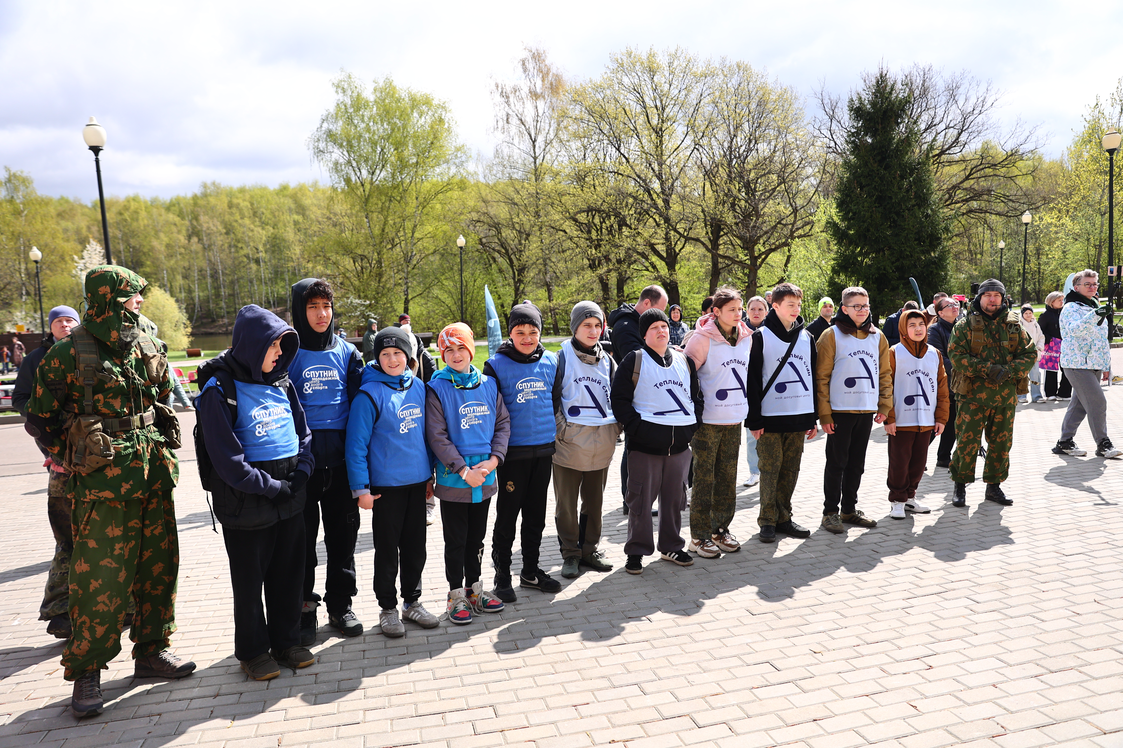
ГБУ ЦСД «Атлант» СП Теплый Стан провел яркое мероприятие, приуроченное к 80-летию Великой Победы. Участники погрузились в атмосферу соревнований, демонстрируя навыки сборки-разборки автомата, метания гранат, а также выполняя задания на логику и знание истории. Борьба за баллы была напряженной, но каждая команда показала настоящий боевой дух!

Адрес страницы: http://teplystan.mos.ru/social-services/detail/12938805.html
Управа района Теплый Стан города Москвы

